INFORME GEOTÉCNICO FINAL DE FISCALIZACIÓN PARA LA REHABILITACIÓN DE LA VÍA SAN JOSÉ – LOMA BLANCA, UBICADO EN EL CANTÓN DAULE, PROVINCIA DEL GUAYAS

Fecha: 26 de diciembre del 2008

NOMBRE DEL PROYECTO:

Rehabilitación de la vía desde la abscisa 0+000 en el recinto San José hasta el recinto Loma Blanca en la abscisa 4+000, que pertenece a la Parroquia Daule.

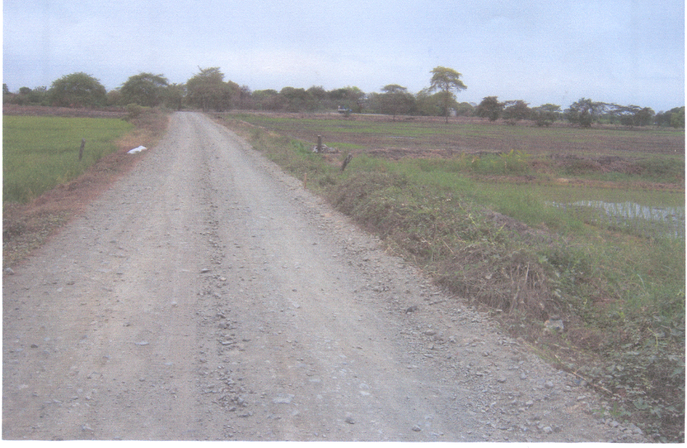
En la fotografía se puede apreciar el estado del camino del recinto San José hasta el recinto Loma Blanca en la abscisa 0 + 400, antes de las actividades de Rehabilitación de la vía actual.

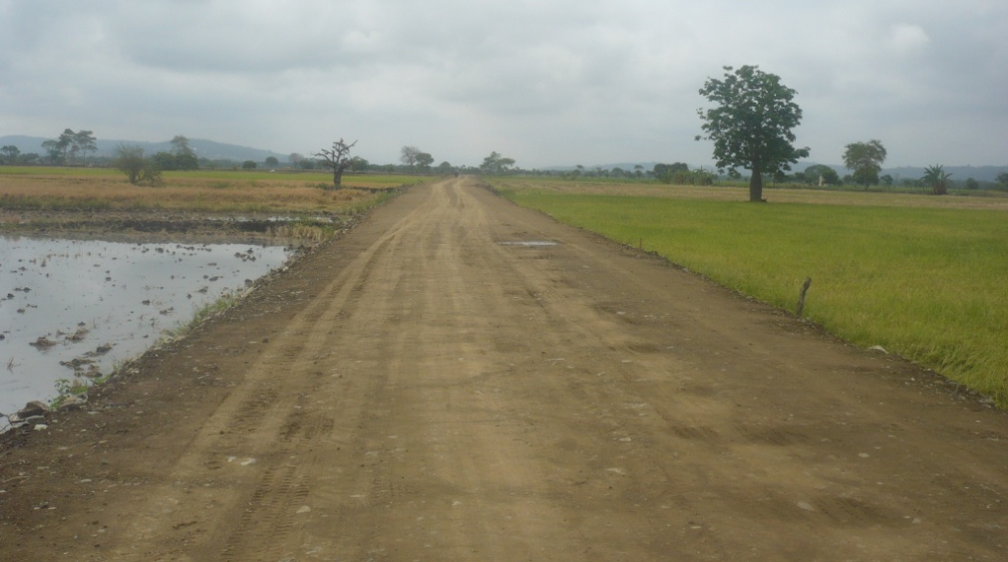
Vista de la rehabilitación de la vía al mes de diciembre
- INTRODUCCIÓN

CORPECUADOR, con la finalidad de solucionar el problema vial de los recintos San José y Loma Blanca, contrató para la fiscalización de los trabajos de Rehabilitación de la vía, al Ing. Carlos Iván Andrade Ledesma y como parte del equipo de fiscalización participo como consultor en el área de Geotecnia y Medio Ambiente en un 50%, siendo este documento el informe final.

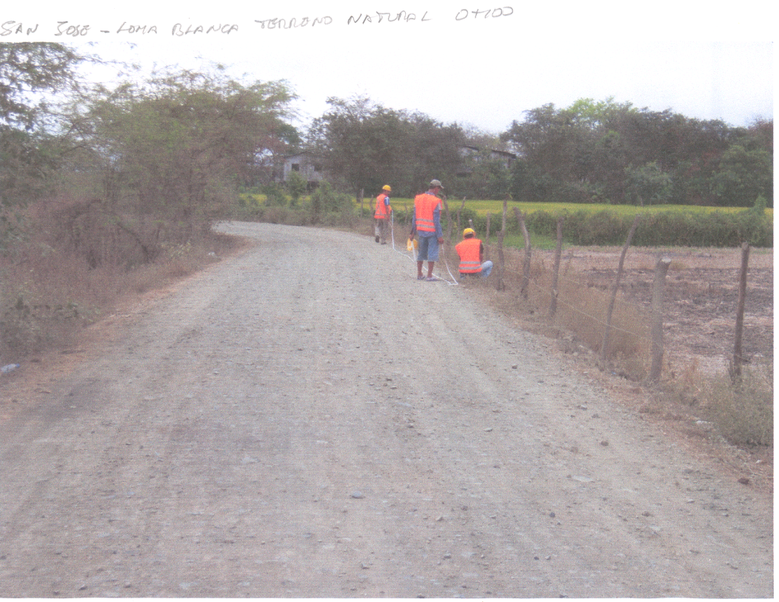
Estado del terreno natural antes de iniciar las actividades de rehabilitación vial en la abscisa 0 + 100.
2. OBJETIVOS

Formular una descripción de las condiciones geológicas y geomormologicas existentes en el área de influencia del proyecto en las condiciones actuales, así como también, el control geotécnico incluyendo la calidad de los materiales de construcción.

Además, verificar el impacto en el medio ambiente que producen las actividades constructivas aplicadas en la rehabilitación de la vía.

3. METODOLOGIA DE TRABAJO UTILIZADA EN EL PRESENTE PROYECTO

El presente estudio, se llevo a cabo conforme a las actividades siguientes:

1. Recopilación de la información desarrollada en trabajos anteriores: Una vez que los consultores tuvieron conocimiento de la asignación del trabajo se procedió a recopilar y revisar la información cartográfica, geológica, geomorfológica y todos los antecedentes relacionados con el área de influencia del proyecto.

2. Control de campo: Se efectuaron salidas de campo para verificación de los trabajos de rehabilitación, estudiar la geología y mantener un control permanente de las actividades constructivas.

Se realizó un reconocimiento del sitio de donde se extraen los materiales para la rehabilitación vial y se estudiaron los aspectos de control de calidad de las capas compactadas en el trazado del eje vial mediante ensayos de laboratorio y pruebas de campo.

3. Trabajo de gabinete y preparación del Informe: Se revisaron los datos de campo, las fotografías del avance de obra y con la ayuda de los respectivos mapas topográficos y geológicos del área, se procedió a elaborar el presente informe que resume el resultado de dicho trabajo. Este informe contiene las características geológicas, geomorfológicas, litológicas, estratigráficas y tectónicas, del área de influencia al eje vial donde se ejecuta la rehabilitación.

También, se incluye los respectivos comentarios relacionados con los materiales para la rehabilitación de la vía. En las fotografías que se adjuntan en el anexo 2, se indica el tamaño y calidad del material rocoso utilizado para la rehabilitación del nuevo eje vial conforme al diseño.

3.1 Información Utilizada

- Para la ubicación del sitio de trabajo se utilizó la Hoja Cartográfica Daule, escala 1:50.000 publicada por el I.G.M, año 2001.
- Para el estudio de los materiales que forman el paisaje regional y local de este sector se utiliza el Mapa Geológico de la Cuenca del Guayas, escala 1:250.000, preparado por la Dirección General de Geología y Minas y publicado por el IGM, año 1974, que ha sido digitalizado por los ingenieros Guaranda y Muñoz en el presente año, 2008.
- Para la ubicación de los materiales de construcción se hace referencia a la hoja geológica escala 1: 50.000 elaborada por la ESPOL en el año 1984, con la participación de geólogos franceses de la ORSTOM.

4. ACTIVIDADES A DESARROLLAR CONFORME AL CONTRATO

- Acabado de obra básica
- Material de préstamo, importado
- Transporte de sub-base, base y material de recapeo.
- Hormigón Estructural clase B
- Acero refuerzo Fy = 4200 Kg/CM2
- Señal hombres trabajando
- Señal por ingresar
- Suministro e instalaciones de tubería de H. AD = 36’’ I/T

4.1. RESUMEN DE LAS ACTIVIDADES EJECUTADAS

- Se ha concluido la colocación del material de sub-base y base.
- El material ha sido nivelado y compactado, conforme a especificaciones
- Se ha realizado pruebas de campo y ensayos de laboratorio
- El detalle de los ensayos de laboratorio se incluye en el anexo 1
- Se ha realizado el recapeo de la vía y se ha concluido la obra básica.

4.2. ANALISIS Y EVALUACIÓN

El trabajo ha tenido un buen avance y se encuentra concluido el acabado de la obra básica. En las fotografías del anexo1 se puede apreciar el estado de la vía al tiempo de concluir el trabajo.

4.3. UBICACIÓN

Empieza en la intersección del recinto San José en la abscisa 0+000 y tomando la dirección al sur este se dirige hasta el recinto Loma Blanca en la abscisa 4+000.

Longitud: 4000 m.
Ancho: 6 m
Plazo: 2 meses

El área de influencia del eje vial, se encuentra ubicada en el sector de Daule, en la Provincia del Guayas.

La localización del área, se ha realizado en una imagen satelital bajada de Internet. En el mapa 1 que se incluye a continuación, se indica la ubicación del área del presente proyecto.

Mapa 1.- Ubicación del Área de fiscalización
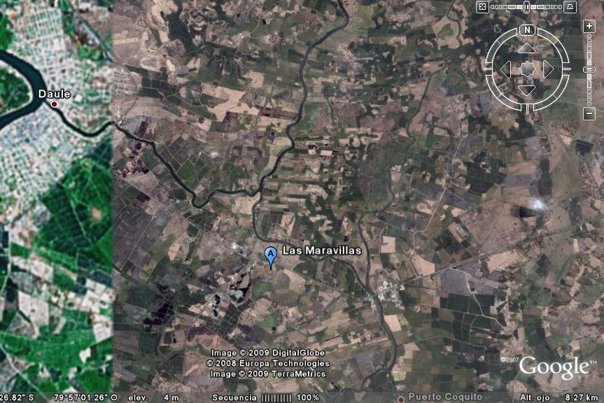
Zona de la obra
Fuente: Mapa Google Earth
5. Geología Regional

En este sector de la Provincia del Guayas se desarrolla una llanura aluvial donde predominan sedimentos del cuaternario y terrenos superficiales del reciente y es una zona plana predominante. Por las características litológicas los materiales son de fácil erosión especialmente cuando las precipitaciones se relacionan con la presencia del Fenómeno El Niño.

En los siguientes párrafos se describe la litología que predomina en el sitio donde está localizado el eje vial del proyecto de la rehabilitación.

5.1 LITOLOGÍA

En el área donde se realizó la rehabilitación de la vía, existe a nivel regional los sedimentos del aluvial Reciente (Holoceno). Muchos autores definen estos materiales como pertenecientes al Cuaternario Indiferenciado. Hay colinas cercanas al sitio formadas por material rocoso de origen ígneo y que pertenece a la formación Piñón.

A. El Cuaternario Aluvial

Constituye la zona inundable actual del río Daule y sus tributarios, con una extensión muy ancha que pertenece al Holoceno, es decir con una edad menor a 15.000 años y cuyo espesor se estima en 30 metros.

Los sedimentos del Cuaternario están constituidos por arcilla y limo principalmente depositados en la época de inundación. También, se encuentran gravas y arenas sueltas, depositadas en los meandros de los diferentes ríos. Estos meandros son el resultado del carácter muy dinámico del sistema de drenaje que cambian rápidamente de curso durante la estación invernal, por lo que el terreno en época de lluvias que se prolongan en largo plazo, es de carácter inundable.

B. La Formación Piñón

El material de la formación Piñón es esencialmente una serie volcánica que varía algo de área en área. Pequeños afloramientos de esta unidad pueden ser y probablemente han sido confundidos con emanaciones ígneas básicas que se acumularon en periodos posteriores.

Las rocas de la formación Piñón que forman los cerros ubicados cerca de Guayaquil, consisten principalmente de flujos de material descrito como diabasa. Unos pocos estratos de toba y arenisca tobácea, se observan entrelazados con la diabasa. La parte no alterada es principalmente de un color verde claro, que comúnmente se la encuentra alterada por meteorización esferoidal finamente cristalina, de porfirita ígnea básica, con lutitas tobáceas ínter estratificadas, de color gris a crema rojiza, toba y limolita silicificada.

Las rocas de la formación Piñón tienen localmente segregaciones de características granodioríticas, y cerca de estos ambientes, se encuentran a veces, incrustaciones de especularita, (un tipo de mineral de hierro).
En algunos sitios estas rocas están penetradas localmente por diques basálticos porfíricos y en general, por rocas ígneas básicas de color gris oscuro a negro, tales como gabros y diabasas. En la sección tipo del cerro San José la roca fresca es de color verde y la parte meteorizada de color café claro.

6. Geomorfología

La Geomorfología de la llanura del río Guayas en el sector de los recintos San José y Loma Blanca, presentan una superficie plana con terrenos de edad reciente que son de fácil erosión. Esta superficie plana se ve interrumpida por los valles que han formado los diferentes ríos que drenan las agua proveniente de la cordillera occidental. Estos ríos tienen un ancho de valle que no es suficiente para drenar el volumen de agua que transportan durante los meses de lluvias y como consecuencia de ello causan inundaciones.

El terreno plano que domina el sector es interrumpido por los cerros San José que son el resultado de la tectónica regional típica del sector de Guayaquil.

Varios cerros forman un cordón montañoso de baja altura constituido por rocas ígneas duras de la formación Piñón, cuando se encuentra en estado fresco, pero, debido a las condiciones del clima tropical húmedo predominante en el sector, los materiales de los cerros se encuentran muy meteorizados.

En el Mapa 2 se puede apreciar la disposición espacial de los ríos de la región, la dirección de desplazamiento primario y luego el cambio de dirección que sufren los causes hacia el sur, hasta desembocar en el Golfo de Guayaquil.

Mapa 2. Mapa Geomorfológico del área de estudio.
Fuente: PRONAREG – MAG. Edición: Tesis de Grado, Estudio geomorfológico de la cuenca del Guayas, Guaranda-Muñoz, 2008
7. SISMICIDAD

Al revisar los documentos cartográficos y el mapa geológico de Guayaquil, escala 1: 50.000, no se identifica la presencia de fallas geológicas importantes u otras estructuras de origen tectónico que pudiera poner en riesgo la estabilidad de la vía.

7.1 Tectónica

La ubicación del Ecuador en la parte noroccidental de Sudamérica es una causa de la particular disposición tectónica a la que se encuentra sujeto nuestro territorio, dando lugar a fenómenos de volcanismo y sismicidad muy activos.

Los rasgos fisiográficos más importantes como resultado de la subducción en el Ecuador, están determinados por la presencia de una fosa tectónica paralela a la línea de costa con rumbo aproximado norte-sur, y en la parte continental, por la cadena andina con las cordilleras Occidental y Oriental separadas por la depresión interandina.

7.2 Actividad Sísmica de la Región

Como referencia se ha revisado el Catálogo de Terremotos del Ecuador elaborado por el Instituto Geofísico de la Escuela Politécnica Nacional (1990), el mismo que incluye los datos más actualizados de sismos históricos para el país. (INAM-OTECO, 1994).

Los eventos que constan en el catálogo muestran los epicentros de los sismos históricos registrados en el área de influencia para el presente estudio, notándose una gran concentración de epicentros en el lado occidental de la zona de estudio.

Fuente: INFORME SÍSMICO DEL AÑO 2007, ESCUELA POLITECNICA NACIONAL INSTITUTO GEOFISICO
8. SUELOS

Los suelos del sitio donde se realiza la rehabilitación de la vía se clasifican en el siguiente tipo:

Suelo Tipo 1 que corresponde a la formación aluvial original del río Daule y sus tributarios, distribuidos en la terraza reciente y que cubre todo el terreno.

9. DRENAJE

La mayor parte del área presenta pendientes entre el 3% y 5%, lo cual permite el avance de la escorrentía aguas abajo, durante los meses de lluvias.

Además, de acuerdo con los ensayos granulométricos efectuados a las muestras de suelo recolectadas, se determinó en general que los suelos son limos y arcillas, lo cual significa que no tienen una tasa de infiltración importante.

10.- MATERIALES UTILIZADOS PARA LA CONSTRUCCIÓN

Los materiales utilizados en la colocación de la sub-base, base, recapeo y el acabado de la obra básica, corresponde a material rocoso extraído de la cantera San José, donde aflora la formación geológica conocida como Piñón y por su naturaleza el material de construcción es de buena calidad.

11. GEOTECNIA

Con el propósito de verificar la calidad del material de construcción utilizado en la rehabilitación de la vía ubicada desde el recinto San José hasta el recinto Loma Blanca, se tomaron muestras en la cantera San José y se realizaron ensayos de contenido de Humedad, límites de Atterberg, prueba Proctor, ensayos de Penetración, determinación del C.B.R.

El material utilizado para los ensayos de laboratorio corresponden a la Cantera San José y el tipo de material utilizado para Mejoramiento se define como Grava Arcillosa color café claro con Arena Media. El detalle de los ensayos y pruebas de laboratorio se indican en el Anexo 1, que se incluye al final del documento.

Los datos de las pruebas del contenido de Humedad, Densidad de Campo y porcentaje de Compactación obtenidas en el terreno compactado, se incluyen en el anexo del documento.

SEGUNDA PARTE

INFORME FINAL DE IMPACTO AMBIENTAL PARA LA REHABILITACIÓN DE LA VÍA UBICADA EN EL RECINTO SAN JOSÉ HASTA EL RECINTO LOMA BLANCA DEL CANTÓN DAULE, PROVINCIA DEL GUAYAS

1. INTRODUCCIÓN

En este documento, se hace una descripción general de las actividades constructivas utilizadas para la rehabilitación de la vía. En lo que sigue se indicarán los aspectos más sobresalientes del proyecto y su área de influencia, los problemas ambientales más significativos, en función a las condiciones socioeconómicos de la zona y los lineamientos generales de manejo ambiental.

2. OBJETIVO DEL DIAGNOSTICO.

Describir el medio ambiente que es afectado por las actividades constructivas utilizadas en la rehabilitación de la vía ubicada en el Cantón Daule desde el recinto San José hasta el Recinto Loma Blanca, indicando las medidas de mitigación y recomendaciones ambientales observadas por el contratista durante la construcción. Estos objetivos se formulan con base en lo establecido en la normativa ambiental del país, vigente.

3. DESCRIPCIÓN TÉCNICA DEL PROYECTO

En este capítulo se hace una descripción general del proyecto y se analiza las actividades a ejecutar en la construcción de rehabilitación de la vía San José-Loma Blanca del cantón Daule.

La rehabilitación de la vía, incluye como actividades constructivas las siguientes:

- Transporte de material para la sub-base y base, desde la cantera San José hasta el sitio de la construcción de la vía

- Volumen final de materiales sobrantes y sitios posibles de disposición final.

- Uso de maquinaria y equipo para la construcción de la obra, incluyendo carga y transporte de material.

4. IDENTIFICACIÓN DEL ÁREA DE INFLUENCIA

Se identifica el sitio de trabajo y se analiza el área de influencia que será afectada durante su etapa de construcción. Para este efecto, se ha utilizado criterios de definición según sea la naturaleza de la relación entre el medio físico, biótico y el socioeconómico, que pueda ser afectado por el proyecto. Se ha considerado como área de influencia 5 metros de distancia a cada lado desde el eje de la vía.

5. MARCO LEGAL

El marco legal que está vigente tanto en el ámbito nacional, como en el regional y local está constituido por leyes, decretos ejecutivos, acuerdos ministeriales, reglamentos y ordenanzas.

A continuación se describen las principales legislaciones, leyes y normas vigentes aplicables a la construcción de carreteras y todo tipo de sistema vial dentro del país, incluyendo la rehabilitación de la vía ubicada entre los recintos San José y Loma Blanca dentro del cantón Daule, en la Provincia del Guayas.

5.1 Legislación Nacional

a) Constitución Política de la República del Ecuador: Art. 23 Num. 6, Art. 86, 87,88, 89, 90, 91. Junio 5, 1998.

Ley Reformatoria al Código Penal: R.O. No. 2 Enero 24, 2002

Ley de Descentralización y Participación Pública: R.O. No. 169, Octubre 1997

Ley de Prevención y Control de la Contaminación Ambiental: R.O. No. 97 - Mayo 31, 1976

Ley de Gestión Ambiental: R.O. 245 – 30 de Julio de 1999

Legislación Ambiental Secundaria del Ministerio del Ambiente: R.O. 725 – 16 Diciembre, 2002

Reglamento a la Ley de Gestión Ambiental para la Prevención y Control de la Contaminación Ambiental: Legislación Ambiental Secundaria Libro VI (Título I)

b) Sistema Único de Manejo Ambiental SUMA: R.O. 725 – 16 Diciembre, 2002. Legislación Ambiental Secundaria Libro VI (Título IV) b) Ley de Gestión Ambiental (SUMA)

Promulgada por Decreto 3516 y publicado en el R.O. edición especial No. 2 del 31 de marzo de 2003, esta Ley junto con su reglamento, se encuentran bajo jurisdicción y competencia del Ministerio del Ambiente, quien la aplica y ejecuta.

c) Ley de Gestión Ambiental y del Reglamento a la Ley de Gestión Ambiental para la Prevención y Control de la Contaminación Ambiental tiene los siguientes Reglamentos relativos a la contaminación de los recursos agua, aire y suelo:

Reglamento para la Prevención y Control de la Contaminación Ambiental en lo relativo al Recurso Agua.

Reglamento para la Prevención y Control de la Contaminación del Suelo.

Reglamento sobre la Contaminación de Desechos Sólidos.

d) Norma de Calidad Ambiental y de Descarga de Efluentes - Recurso agua: R.O. 725 – 16 Diciembre, 2002. Legislación Ambiental Secundaria Libro VI.

Norma de Calidad Ambiental del Recurso Suelo y Criterios de Remediación para Suelos Contaminados: R.O. 725 – 16 Diciembre, 2002. Legislación Ambiental Secundaria Libro VI.

Norma de Emisiones al Aire desde Fuentes Fijas de Combustión: R.O. 725 – 16 Diciembre, 2002. Legislación Ambiental Secundaria Libro VI.

Norma de Calidad de Aire Ambiente: R.O. 725 – 16 Diciembre, 2002. Legislación Ambiental Secundaria Libro VI.

Límites Máximos Permisibles de Niveles de Ruido Ambiente para Fuentes Fijas y para Vibraciones: R.O. 725 – 16 Diciembre, 2002. Legislación Ambiental Secundaria Libro VI.

e) Ley de Aguas

Respecto a la contaminación del recurso esta Ley prohíbe "la contaminación de las aguas que afecten a la salud humana o al desarrollo de la flora y de fauna" (Artículo No. 22).

f) Ley de Tránsito y Transporte Terrestre

g) Norma de Calidad Ambiental para el Manejo y disposición Final de Desechos Sólidos No peligrosos: R.O. 725 – 16 Diciembre, 2002. Legislación Ambiental Secundaria Libro VI.

Reglamento para la Prevención y Control de la Contaminación por Desechos Peligrosos: R.O. 725 – 16 Diciembre, 2002. Legislación Ambiental Secundaria

Libro VI (Título V)

Régimen Nacional Para la gestión de Productos Químicos Peligrosos: R.O. 725 – 16 Diciembre, 2002. Legislación Ambiental Secundaria Libro VI (Título VI).

Ley de Aguas: R.O. No. 69, Mayo 30 de 1972

Reglamento de Aplicación de la Ley de Aguas: R.O. No. 233, Enero 26 de 1973

Ley de Hidrocarburos: R.O. No. 144, 18 Agosto, 2000

Reglamento Sustitutivo del Reglamento Ambiental para las Operaciones Hidrocarburíferas en el Ecuador: R.O. No. 265, 13 Febrero, 2001

Código de Salud: R.O. No. 158, 8 Febrero, 1971

Reglamento de Seguridad y Salud de los Trabajadores y Mejoramiento del Medio Ambiente de Trabajo: R.O. No. 565, 17 Noviembre, 1986

Legislación Ambiental Secundaria del Ministerio del Ambiente: Libro III del Régimen Forestal y Libro IV de la Biodiversidad R.O. 725 – 16 Diciembre, 2002

h) Reglamento General del Seguro de Riesgos de Trabajo

La Resolución No. 741 del Consejo Superior del Instituto Ecuatoriano de Seguridad Social del 30 de Marzo de 1.990, que expide el ''Reglamento General del Seguro de Riesgos de Trabajo'', publicada en el Registro Oficial No. 579, del 10 de Diciembre de 1.990. Aplicable para las personas que trabajen en el proceso de ejecución de la obra.

i) Ley de Minería

La Ley de Minería, publicada en el R.O. No. 695: 31-V-91, en su Capítulo II

De la Preservación del Medio Ambiente, tiene disposiciones de carácter ambiental desde los Artículos 79 hasta el 87, sobre aspectos como: obligatoriedad de la presentación de Estudios de Impacto Ambiental; diseño y formulación del Plan de Manejo Ambiental; tratamiento de aguas; reforestación; acumulación de residuos; conservación de flora y fauna; manejo de desechos; protección del ecosistema; y, la limitación de realizar explotaciones mineras dentro de los límites del Patrimonio Forestal del Estado y áreas protegidas.

La ley de minería es considerada un instrumento eminentemente proteccionista del medio ambiente y del manejo adecuado de los recursos naturales. Además guarda concordancia con la Ley de Régimen Municipal al reconocer competencias a las Municipalidades en la autorización en determinadas actuaciones en materia de explotación de canteras.

El Capítulo II De los Materiales de Construcción, Art. 148, Inc. 3º. de la indicada ley, establece lo siguiente:

Art. 148, inc. 3º.- "Las Municipalidades otorgarán las autorizaciones para la explotación de ripio y arena".

Disposición que guarda coherencia con el Art. 274 de la LRM:

Art. 274.- "Los ríos y sus playas, las quebradas, sus lechos y taludes pueden ser usados por los vecinos de conformidad con las respectivas ordenanzas y reglamentos; pero la explotación de piedras, arena y otros materiales sólo podrán hacerse con el expreso consentimiento del Concejo Municipal".

5.2 Legislación Local

Ley de Régimen Municipal: R.O. 331 15 Octubre, 1971

Ordenanza que regula la obligación de realizar Estudios Ambientales a las obras civiles y a los establecimientos industriales, comerciales y de otros servicios, ubicados dentro del Cantón Daule, Provincia del Guayas.

Ordenanzas que regula la Explotación de Canteras dentro de la Provincia del Guayas.

Ordenanza que establece los Requerimientos y Procedimientos para el Otorgamiento de las Licencias Ambientales a las entidades del Sector Público y Privado que efectúe obras y/o desarrollen Proyectos de Inversión dentro del Cantón.

Gobierno Seccional Autónomo: M. I. Municipalidad de Daule.

Ley de Régimen Municipal

La Ley de Régimen Municipal (LRM) que define como autónomas a las corporaciones edilicias y le designa entre sus responsabilidades las de prever, dirigir, ordenar y estimular el desenvolvimiento del cantón en los órdenes social, económico, físico y administrativo. También tiene por obligación elaborar programas y proyectos específicos a realizarse en el cantón (Sección 2.a, Párrafo 1°).

Las funciones del Municipio en principio, respecto a aspectos ambientales y ecológicos, se hallan relacionadas a:

a.1) Estudios medioambientales dentro de los Planes de Desarrollo Urbano, Art. 214 de la Ley de Régimen Municipal, y

a.2) Las referidas a la protección de la salud y al saneamiento ambiental, Art. 164 de la misma Ley.

5.3 Código de la Salud

El Código de Salud que entró en vigencia mediante la promulgación del Decreto Supremo No. 188. R.O. No. 158 del 8 de Febrero de 1971, rige de manera específica y prevalerte sobre las demás leyes en materia de salud individual y colectiva, y en todo lo que diga relación a las acciones sobre saneamiento ambiental.

El Código de Salud, en su Libro II, De las Acciones en el Campo de Protección de la Salud; Titulo I, Del Saneamiento Ambiental; Capítulo I, Disposiciones Generales; Artículo 8, 9 y12, que hacen relación al saneamiento ambiental y las atribuciones del Ministerio de Salud.

El Artículo 12 del Código de Salud, establece que:

"Los reglamentos y disposiciones sobre molestias públicas, tales como, ruidos, olores desagradables, humos, gases tóxicos, polvo atmosférico, emanaciones y otras, serán establecidas por la autoridad de salud".

Finalmente es importante destacar que el Art. 204 del mismo Código de la Salud, inciso primero establece:

Art.204.- "La autoridad de salud puede delegar a las municipalidades la ejecución de las actividades que se prescriben en este Código".

El Artículo No. 243 señala que: “En carreteras y en general en zonas rurales, se utilizarán las señales sonoras en curvas de poca visibilidad o para adelantar a otro vehículo, sin que estas señales sean reiterativas”.

En el desarrollo de este Título, para la Provincia del Guayas se encarga a la Comisión de Tránsito la aplicación y cumplimiento de las disposiciones legales emanadas del presente Reglamento.

5.4 Marco Institucional

De acuerdo a las leyes vigentes, las instituciones que tendrían facultad legal para intervenir en el proyecto son las siguientes:

El Consejo Provincial del Guayas, por ser el propietario de la obra a ejecutarse y COORPECUADOR que financia la construcción.

La Subsecretaría de Gestión Ambiental Costera del Ministerio del Ambiente para la aplicación de la Ley de Gestión Ambiental y los reglamentos inherentes a Prevención y Control de la Contaminación, insertos en el SUMA.

La Subsecretaría de Salud del Litoral, por intermedio del Dirección de Saneamiento Ambiental, para el control de la calidad del agua, aire y, la salud y seguridad de los habitantes y trabajadores de la construcción.

La Comisión de Tránsito del Guayas, para la ejecución de la Ley de Tránsito y Transporte Terrestre en lo referente a la contaminación del aire y ruido por fuentes móviles (automotores).

6. DESCRIPCIÓN DEL AMBIENTE

En este capítulo se describirán las condiciones ambientales existentes en el área de influencia de la vía donde se realiza la rehabilitación, desde el recinto San José hasta el recinto loma Blanca, por una longitud de 4 Km.

Para el desarrollo del Diagnóstico Ambiental de este estudio se empleará principalmente información secundaria que está disponible en estudios y trabajos realizados por el consultor en trabajos anteriores y con la información obtenida en el campo donde se verificó en situ las condiciones del medio físico existente en el momento actual.

6.1 Componente Físico

6.1.1 Geología, geomorfología y geotecnia

El sistema fluvial de la Cuenca del Guayas se desarrolla encima de los depósitos de sedimentos tipo plataforma marina y estuario que se encuentran alternantes con capas de arena fina en ciertos sectores. Estos depósitos aluviales son producto de la interacción del transporte y arrastre fluvial y también de la acción de las mareas, que se han depositado a través de una serie de pequeños afluentes, canales naturales de drenaje y de reflujo de mareas a lo largo del tiempo geológico.

Los materiales superficiales representan probablemente el relleno de la cuenca baja durante la última subida del nivel del mar que se ha hecho presente en la edad geológica de esta planicie. En el borde sureste, se ubica el abanico aluvial cuaternario de Bucay que tiene su cabecera en esa ciudad y se extiende hacia la ciudad de Milagro. Los ríos que nacen desde las vertientes de la Cordillera Occidental se dirigen al Río Babahoyo o al Río Guayas a través de este abanico aluvial. La distribución de los materiales aluviales y los afloramientos rocosos de la formación Piñón.
Se encuentra atravesada por una parte del sistema montañoso Chongón-Colonche; existiendo dispersos sobre la zona cerros como los de Manglaralto, Chanduy, Estancia y Sayá.
Mapa 3. Mapa Geológico del área del Proyecto
Fuente: PRONAREG – MAG Edición: Tesis de Grado de la cuenca del Guayas, Guaranda-Muñoz, 2008.

En el centro de la cuenca se encuentran las unidades geomorfológicas: “Medio aluvial” al sur y con una extensión hacia el norte a lo largo de los ríos principales y “Relieves de antiguos esparcimientos disectados” al norte.

En la parte norte el medio aluvial está compuesto por valles fluviales con complejos de terrazas indiferenciadas de los ríos Daule, Vinces y Ventanas como se ve en el Mapa geomorfológico (Mapa 2) que explica las características de la geomorfología de la zona, indicado en páginas anteriores. Estos terrenos se encajan en una unidad de terrazas bajas disectadas.
Del lado Este predominan dos unidades geomorfológicas: “Vertientes externas” y “Piedemonte de la Cordillera Occidental”. La primera unidad está compuesta de proyecciones piroclásticas recientes, cenizas y lapilli que constituyen las vertientes Andinas Septentrionales y Centrales. La segunda unidad es el piedemonte andino que presenta conos de deyección y de esparcimiento; principalmente en el borde Sureste de la zona de estudio, donde se encuentra el Cono Aluvial de Bucay.

6.1.2 Hidrografía
Existe un sistema que enmarca al río Guayas con sus afluentes Daule y Babahoyo, que a su vez reciben varios tributarios como el, Tachel y Puca, para el primero y Vinces, Jujan, Pita y Chimbo para el segundo. Todo este conjunto ha formado la más densa red fluvial de la Costa.
En el comienzo del trayecto, éste realiza meandros pronunciados, luego, cerca de Samborondón comienza a realizar formas escalonadas. Este comportamiento lo mantiene hasta su confluencia con el río Daule en Guayaquil. El Río Babahoyo supera el caudal del Río Daule en un orden de 60% en verano y 66% en invierno (CAAM 1996).

El río Daule que nace en las colinas bajas de Santo Domingo de Los Tsáchilas tiene un recorrido de norte a sur y cuando llega a la zona de Daule se convierte en el sistema de drenaje más importante de la zona.

6.1.3 Clima

La influencia de las corrientes fría de Humboldt y cálida de El Niño, hacen que el clima sea de tipo tropical sabana y tropical monzón, con elevadas temperaturas en buena parte del año.
6.1.4 Precipitación

La curva de distribución anual de la precipitación es de carácter modal con un máximo en el mes de febrero y un mínimo en el mes de agosto. El flujo anual de la precipitación ocurre dentro de los siguientes términos: el 85-90% del total anual ocurre durante la época lluviosa, mientras que el 10-15% restante durante la época seca.

La precipitación media anual es de 1000mm, la cual se distribuye de enero a mayo como época lluviosa, y de junio ha diciembre de época seca.

6.1.5 Temperatura

La curva de distribución de la temperatura media multianual presenta su máximo en los meses de marzo-abril y su mínimo en los meses de julio-agosto. También es de carácter modal.

La temperatura media anual es de 25°C. La máxima oscila entre 31 y 33 °C y la mínima entre 18 y 20°C. (MAG 2000)
6.1.6 Humedad Relativa

Humedad relativa de 70 y 87 %. (MAG 2000). La curva de distribución de la humedad relativa presenta ligeras variaciones del parámetro durante el año la época con mayor porcentaje de humedad es la época lluviosa con valores que oscilan entre 85-87%. Mientras que en época seca los mismos se encuentran entre 70-84%

6.1.7 Nubosidad

La nubosidad en la zona de interés presenta valores casi constantes durante todo el año y es 7/8; el tipo de nubes varía de acuerdo a la época del año. Durante la época lluviosa predominan las nubes de tipo Estratos, Nimbustratos, Cúmulos, Alto-cúmulos y nubes de gran desarrollo vertical del tipo Cúmulos Congestus y Cumulonimbus mamátus y precipitatus. Mientras que en la época seca predominan las nubes de buen tiempo tales como Altocúmulos traslúsidos y prelucidos, en bandas y lenticulares y nubes altas del tipo cirrus y cirrustratos.

6.1.8 Fisiografía

De acuerdo con Cañadas (1983), en esta misma región geográfica, ocupando las áreas mas bajas, sujetas a inundaciones periódicas, o donde el nivel freático es alto, se localizan suelos desarrollados de materiales fluviales finos, con un alto contenido de materia orgánica, reconocida fácilmente por estar estos suelos cubiertos de una palma hidrofítica llamada Morete o Aguaje, Mauritia flexuosa y el Camacho Xanthosoma jacquini.

Sobre esta misma fisiografía y en áreas con pendientes entre el 2 y 8 %, sin un patrón definido de distribución, se ha desarrollado un suelo profundo, franco limoso, de color pardo oscuro en la parte superficial y pardo amarillento en profundidad. En las partes planas estos suelos son ligeramente ácidos, ricos en materia orgánica, con menos del 50% de saturación de bases, con una capacidad de retención de agua mayor al 100%.

6.2 Componente Biótico

6.2.1 Vegetación

En la zona en términos generales, se aprecian un ambiente natural generado por la actividad agrícola, y en la estación lluviosa la zona se presenta con abundante cultivo de arroz. Hay manchas de árboles frutales de mango y ciruelos, pero no se observa madera fina.

6.2.2 Fauna

La fauna del sector y en particular entre las que corresponde al sector geográfico comprendido en el Cantón Daule, ha sufrido impacto, ya sea por la destrucción del hábitat natural y en la actualidad es muy ocasional la observación de especies de animales en sectores aledaños al área donde se realizan las obras de rehabilitación de la vía.

6.3 Componente Socioeconómico y Cultural

6.3.1 Población en el Área de Influencia Directa

La población en el área de influencia directa es aquella que vive en las tierras cercanas al trazado de la vía; la definición del área de influencia directa, desde el punto de vista de lo social y para este proyecto en particular se considera la presencia de viviendas y todos los elementos que permitirán ubicar con mayor precisión las familias que podrían estar expuestas de forma directa.

Con estas consideraciones se puntualiza que la población localizada en el área de influencia directa del proyecto, es aquella que habita cerca al eje de la vía.

Población Receptora. Por la cercanía al eje vial y por estar escasas viviendas localizadas muy cerca al camino éstas se convierten en viviendas de bajo riesgo. La población económicamente activa, labora en actividades agrícolas y muy poco a la ganadería.

La población del Cantón DAULE, según el Censo del 2001, representa el 2,6 % del total de la Provincia del Guayas; ha crecido en el último período intercensal 1990-2001, a un ritmo del 3,2 % promedio anual. El 62,7 % de su población reside en el Área Rural; se caracteriza por ser una población joven, ya que el 40,6 % son menores de 20 años.

6.3.2 PEA por Ramas de Actividad

Se destaca que la rama de actividad, “agricultura y ganadería” concentra la mayor proporción de la PEA (52,34 %) de la población económicamente activa, Otras actividades tienen el (22,01%).

El siguiente sector que incluye el Comercio representa el 12,94%, seguido por la “manufactura” con 4,96%.

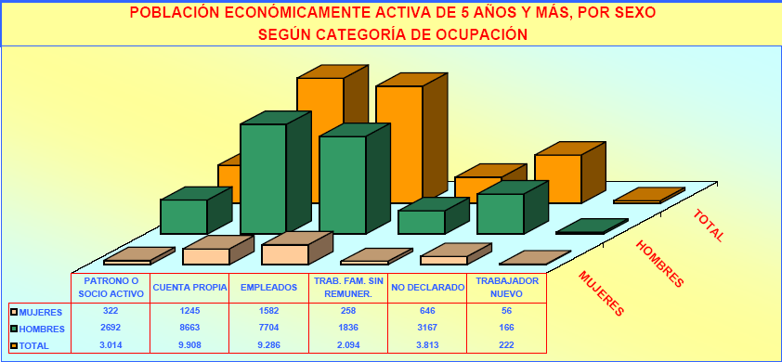
Fuente: INEC (Censo de población y vivienda 2001)
7. MEDIDAS DE MITIGACIÓN

Como parte de la metodología utilizada en este estudio para realizar el análisis de impactos negativos y las medidas de mitigación, se aplica las directrices propuestas por varios autores y se relaciona los componentes y atributos ambientales con las actividades constructivas que causan impacto al medio ambiente.

Las actividades constructivas consideradas para la evaluación del impacto ambiental de las obras civiles que se incluye en este proyecto, son las siguientes:

- Fuentes de explotación de materiales pétreos para la rehabilitación de la vía.
- Medios de transporte de los materiales
- Disposición de los materiales de desalojo
- Construcción de la sub-base, base y acabado de obra básica

A continuación se hace una descripción de cada uno de los componentes ambientales, la fuente de generación del Impacto y medidas que el constructor debe cumplir para mitigar los impactos negativos que se generen como consecuencia de las actividades a realizar.

7.1 Ruido

El ruido es un factor ambiental que será alterado por diversas acciones y actividades del proyecto, en todas sus fases:

Para la rehabilitación de la vía se requiere de maquinaria, equipos y volquetas que se emplearán en actividades como transporte de materiales, funcionamiento de maquinaria para tendido de los materiales, compactación y riego de agua. Todos estos factores incrementarán los niveles de ruido existentes en el área de influencia de la obra. Serán afectados los propios trabajadores de la construcción y los habitantes de las casas cercanas a la obra.

Las medidas de mitigación serán:

- Mantener y calibrar la maquinaria adecuadamente para reducir el ruido producido por el funcionamiento de los motores por parte de los dueños del equipo caminero.
- Dotar de los implementos de protección personal para control de ruido a los trabajadores de la construcción.
- Dotar de silenciadores a volquetas, maquinarias y equipos por parte de los dueños del equipo caminero que se utilizarán en la etapa de construcción de las distintas partes componentes de la vía.

7.2 Polvo

La ejecución de las distintas actividades que se ejecutan para la rehabilitación de la vía, producirá emisiones de polvo, que incidirán en forma negativa a la calidad del aire en el área de influencia de la obra especialmente a las viviendas que están a lado de la vía rehabilitada. El polvo se generará por la presencia de áreas abiertas por el paso a gran velocidad de las volquetas que llevan el material y de ciertas actividades en la fase de extracción de materiales de la cantera, transporte de materiales, colocación del material para mejoramiento, base y acabado de la obra básica.

La medida de mitigación, para este caso será:
- Humedecimiento continuo de las áreas abiertas, vías y sitios de la cantera
- Usar filtros de mangas donde sea posible aplicar estos dispositivos.
- Humedecer las vías de acceso al sitio de trabajo, especialmente si la superficie de rodadura esta conformada de suelo compactado y lastre.

7.3 Gases de Combustión

La actividad de maquinaria pesada, equipos que usan combustibles y volquetas originarán los gases de combustión que alterarán la calidad del aire en la etapa de transporte de los materiales de construcción.

Las actividades que generarán gases de combustión en la etapa de construcción son: explotación de la fuente de materiales, transporte de materiales, maquinaria para ejecución de riego y nivelación de los materiales, tráfico y mantenimiento.

La medida de mitigación que se deberá implantar será:

- Calibración de la maquinaria pesada, equipos y volquetas para reducir la emisión de gases de combustión cuyos responsables son los dueños de la maquinaria y equipo. La concentración de gases de combustión irá en aumento paulatinamente, conforme se incremente el número de vehículos que utilicen las vías. La medida de mitigación será formular y ejecutar un programa de control de contaminación por gases de combustión de vehículos, por parte de las autoridades pertinentes

7.4 Contaminación del agua

Durante la construcción de las distintas partes componentes de la vía se producirá contaminación de las aguas por la descarga del material de construcción en el terraplén superior y la caída de material del talud debido a la perturbación de sedimentos.

Se debe hacer una colocación efectiva del material de construcción en el eje vial para evitar contaminar los pocos cuerpos de agua existentes.

7.5 Contaminación del suelo

Se puede contaminar el suelo por el derrame de aceites y grasas. Las actividades en las que se puede producir este problema son los trabajos en el área de mecánica que se dispone que se hagan en talleres mecánicos pertinentes. Además, el suelo puede contaminarse en la cantera donde se produce explotación de materiales para la construcción;

Las medidas de mitigación serán las siguientes:
- Construcción de un sistema de almacenamiento y disposición final de aceites y grasas usadas.
- Disponer los residuos sólidos no utilizando en un sitio adecuado y ambientalmente recomendado para este propósito.

7.6 Polvo y humos (afectación a la flora)

Las emisiones de polvo afectarán a la flora existente en el área de influencia del proyecto, por que las partículas sólidas en suspensión se depositan en las hojas, impidiendo que se desarrolle plenamente la fotosíntesis. Las actividades que genera este impacto son las siguientes: explotación de los materiales, transporte de los materiales, paso de vehículos, trabajos de tendido de materiales y construcción del acabado de la obra física. Todas las actividades anotadas se producirán durante la etapa de la rehabilitación de la vía.

La medida de mitigación será:
- Humedecimiento continúo de áreas abiertas y vías.

Posteriormente, durante la operación del proyecto la situación puede llegar a ser crítica, si el municipio de Samborondón descuida el mantenimiento, vial por lo tanto el Municipio de Daule deberá incluir un plan de mantenimiento permanente una vez culmine la estación de invierno y las aguas bajen de nivel.

Durante las lluvias, casi el mantenimiento será mínimo, pero a la salida de los meses de lluvias se deberá dar mantenimiento preventivo.

7.7 Molestias a la fauna

La fauna que existe en el área de influencia del proyecto estará expuesta a los efectos ambientales producidos por acciones como: colococacion de los materiales de construcción en el eje vial. En los terrenos del sector existen varias comunidades de aves.

Como medidas de mitigación se recomienda colocar silenciadores en los sistemas de escape de la maquinaria y equipos. Calibrar adecuadamente la combustión de los vehículos en los talleres responsabilidad de los dueños de maquinaria y equipo que presten el servicio para la obra.

7.8 Viviendas y propiedades

Los propietarios de las viviendas y propiedades que existen en la zona de influencia del proyecto, serán muy poco afectados en la etapa de construcción en especial las viviendas ubicadas cerca al eje vial. Las medidas de mitigación serán:

- Concienciar a los propietarios afectados de los beneficios que traerán la rehabilitación de la vía.
- Mantener las vías húmedas.

7.9 Generación de expectativas

Las actividades de rehabilitación de la vía objeto del presente proyecto generará expectativas en los habitantes del sector de San José y sus alrededores, particularmente aquellos que viven en la cercanía del eje vial.

Las expectativas se las puede considerar como de carácter positivo así como negativo. Las expectativas negativas se relacionan con la contaminación del aire. Para que las expectativas negativas no generen protestas se plantea como medida de mitigación la siguiente:

El Contratista de la obra vial debe proporcionar suficiente información de las características del proyecto a la comunidad, resaltando los beneficios positivos y mejora ciudadana.

7.10 Protestas de la comunidad

Los ciudadanos del recinto Loma Blanca afectados podrían realizar acciones de protesta por la construcción de la obra vial y por las actividades que afectan al medio ambiente, especialmente las afectaciones a las plantaciones de arroz.

Las medidas de mitigación aplicables para reducir los probables efectos del impacto serán:
- Información suficiente y detallada de las características del proyecto a la comunidad.
- Concientización adecuada y oportuna a los afectados por la ejecución del proyecto para beneficio de los mismos.
- El Gobierno seccional abogar por el desarrollo del cantón.

7.11 Salud pública / ocupacional

Las actividades de la colocación del material de mejoramiento, base y acabado de la obra física podrían afectar la salud e integridad de los trabajadores y a las personas que habitan en el área de influencia del proyecto, debido a incrementos de niveles de contaminación, especialmente por la generación de polvo y ruido.

Los trabajadores deberán hacer uso de los implementos de protección personal. Para evitar accidentes por falta de señalización, por lo que se deberá tomar las medidas que recomienda el Ministerio de Obras Públicas en este caso.

Las actividades que tendrán incidencia sobre este factor ambiental son las siguientes: explotación de fuentes de materiales; transporte de materiales; transporte de material, colocación del material pétreo para la construcción de las distintas partes que conforma la vía.

Las medidas para reducir el impacto son las que se indican a continuación:

- Señalización adecuada durante la construcción para evitar accidentes.
- Dotación de implementos de protección personal a los trabajadores.

7.12 Empleo y mano de obra

Cuando se construye una obra vial de las características del presente proyecto, la captación de mano de obra y generación de empleo es un impacto positivo y se trata de uno de los aspectos más benéficos para la ciudadanía, mientras dure la construcción.

En el poblado del recinto San José, la población no carece de fuentes de trabajo, pero el tener la oportunidad de participar en un proyecto como el que se discute aquí, representa una alternativa de mejora de ingresos para muy pocos habitantes y de proporcionar una mejor condición de vida temporal para sus familias.

Las actividades que generarían un empleo directo constituyen la ubicación del campamento, explotación de los materiales para la construcción de las distintas obras civiles como transporte de materiales utilizando volquetas, limpieza y desbroce de las áreas de trabajo, mejoramiento de la vía, y actividades de alimentación y comercialización durante la rehabilitación y su fiscalización permanente.

Esta buena condición de vida tiene un límite que el trabajador que debe conocer perfectamente y es el hecho de que toda obra de infraestructura tiene un tiempo de trabajo limitado y que al término de lo cual, el trabajador regresa a su condición de cero.

7.13 Paisajismo

Durante la rehabilitación de la vía en el recinto San José-Loma Blanca, las obras como el campamento y el transporte del material rocoso, tendrán efectos negativos sobre el paisaje del área de influencia. Las áreas seleccionadas y utilizadas para colocar los materiales de desalojo deben ser restauradas de conformidad con lo que disponen los Ministerios del Ambiente y de Obras Públicas. Para contrarrestar estos efectos se propone las siguientes medidas de mitigación:

- Seleccionar las áreas para la disposición final de los materiales de desalojo y restaurar el paisaje.

8. MATERIALES DE CONSTRUCCIÓN

Los materiales rocosos utilizados para la construcción de las distintas partes de la rehabilitación de la vía, son explotados de los cerros San José cercano ubicado a una distancia del baricentro de 3 km.

Estos materiales corresponden a rocas ígneas intrusivas de dureza media a alta, es decir de seis a siete en la escala de Mohs. Los materiales utilizados como mejoramiento, base y acabado final de la obra deben cumplir con las dimensiones indicadas en las especificaciones técnicas y la calidad del material deben cumplir con lo que dispone el Ministerio de Obras Publicas para este caso.

- Para la verificación de este punto se deberá utilizar lápices de dureza y comprobar la calidad de la roca en cantera previa su traslado al sitio de obra.

- Se han realizado varios ensayos de laboratorio para determinar la calidad del material utilizado en la obra de rehabilitación de la vía.

9. CONCLUSIONES

- La obra se ha realizado conforme a los términos de referencia y recomendaciones del fiscalizador.
- Se siguieron las normas ambientales exigidas por CORPECUADOR y el Ministerio de Obras Publicas.
- El material de construcción corresponde a roca ígnea de la Formación Piñón y cuya cantera se ubica 3 Km del baricentro.
- Los suelos que se utilizan para cultivo de arroz, son los más afectados por el ancho de la vía.

______________________________
GASTÓN PROAÑO CADENA
CONSULTOR AMBIENTAL

10. BIBLIOGRAFÍA

- BRISTOW, C.R. and HOFFSTETTER, R. 1977. Lexique Stratigraphique International. (2nd Ed.)
- Ministerio de Obras Públicas y Comunicaciones, 1974, Manual de Diseño de Carreteras.
- Moncayo Theurer Lenin, 2001, Mapa de Potencialidad de Energía liberada para la ciudad de Guayaquil.
- NÚÑEZ DEL ARCO, E. y DUGAS, F. 1987. Guía Geológica del Noreste de la Costa Ecuatoriana.
- ESCUELA POLITÉCNICA NACIONAL. 1996. Implicaciones Ingenieriles, Sociales y de Administración del Desastre en caso de Terremotos. Memorias
- Apuntes del Curso de Evaluación de Impactos Ambientales. 2006. Ing. José Vásconez.
- Estudios de Impacto Ambiental, realizados por el Ingeniero Gastón Proaño Cadena para varias instituciones del estado.
- INSTITUTO ECUATORIANO DE ESTADISTICAS Y CENSO, Censo de población y vivienda para el año 2001.

ANEXO 2

REGISTRO FOTOGRAFICO

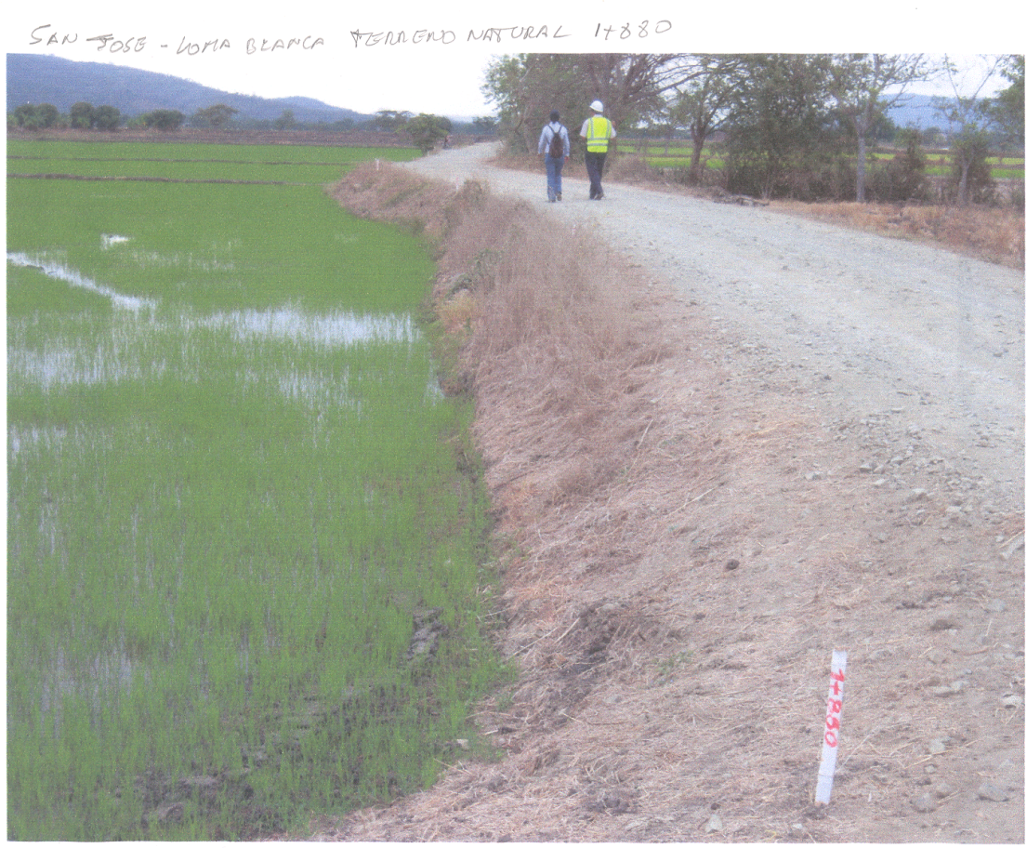
Fotografía 1. Vista del terreno natural de la vía San José – Loma Blanca en la abscisa 1+ 880. Antes de la rehabilitación

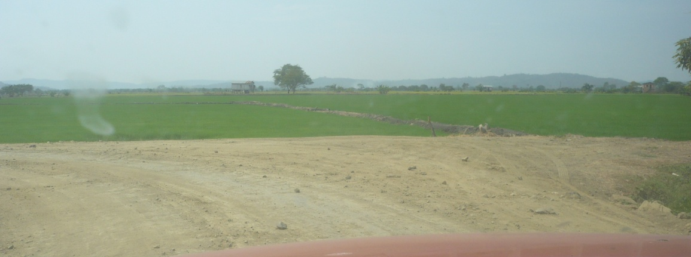
Fotografía 2. Entrada a la vía rehabilitada abscisa 0+000. Se observa el tipo de material utilizado en la construcción de la sub-base y base de la vía.

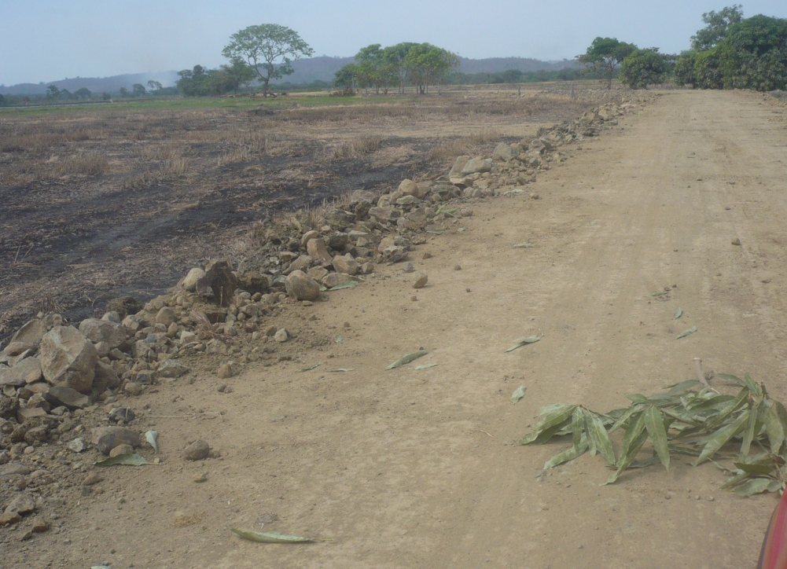
Fotografía 3. Vista del dique de arcilla que forma el terraplén y el material pétreo que forma la conformación y capeo de la base

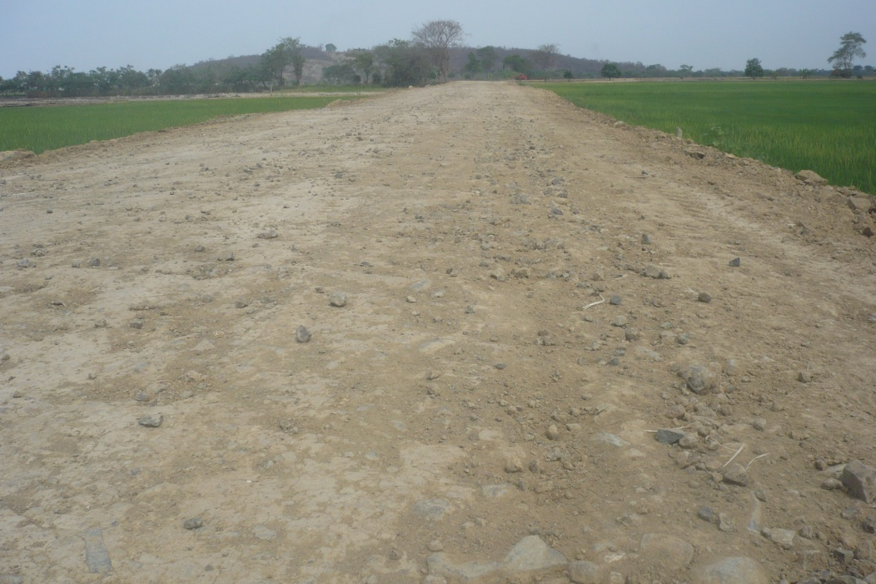
Fotografía 4. Vista del ancho de la vía y conformación final de rehabilitación del carretero.

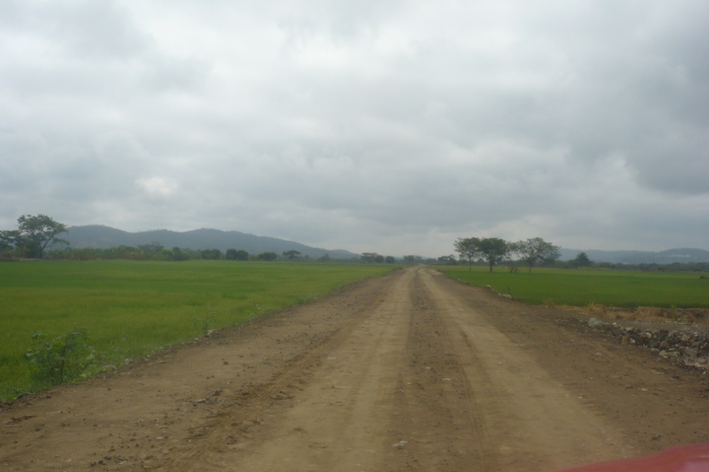
Fotografía 5. Vista del estado de acabado de la capa de rodadura que completa el diseño de rehabilitaron de la vía.

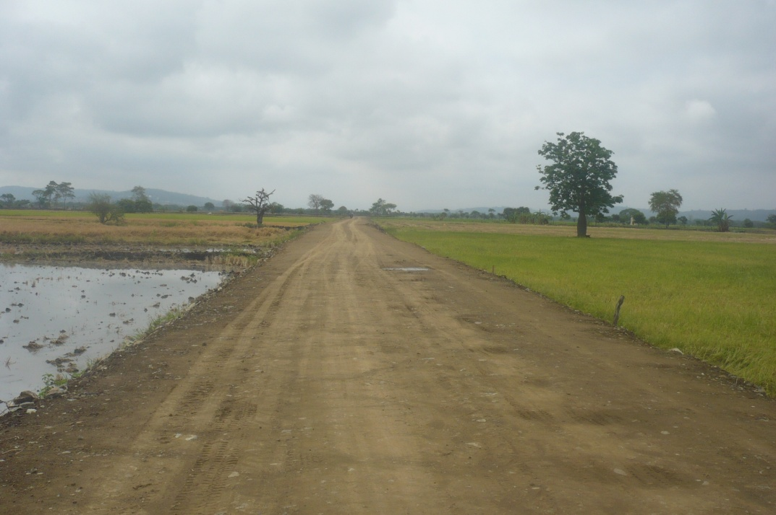
Fotografía 6. Vista del estado de acabado de la capa de rodadura que completa el diseño de rehabilitaron de la vía.

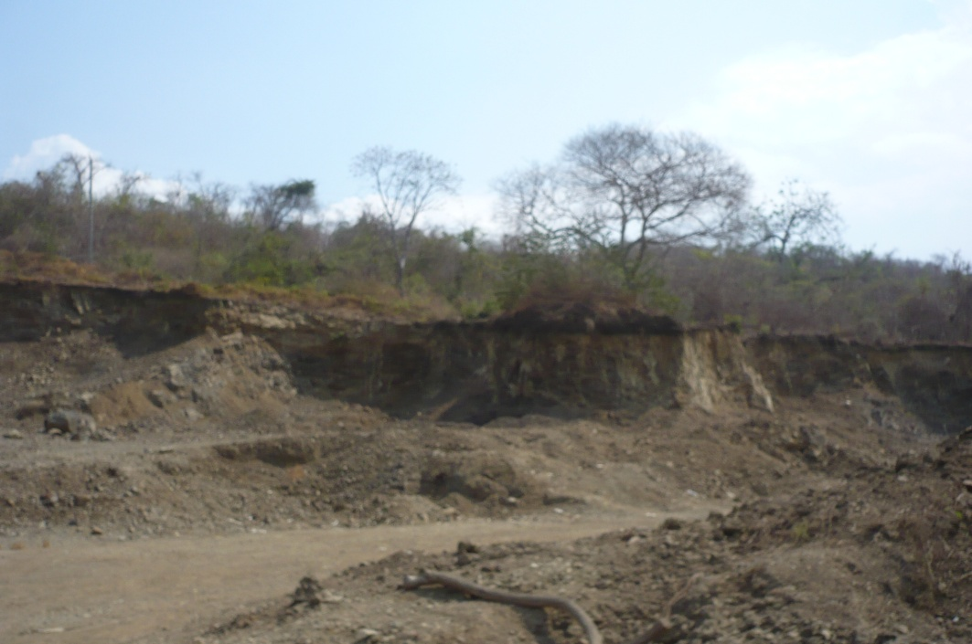
Fotografía 7. Vista del frente de explotación del material de construcción en la Cantera, utilizado en la rehabilitación de la vía

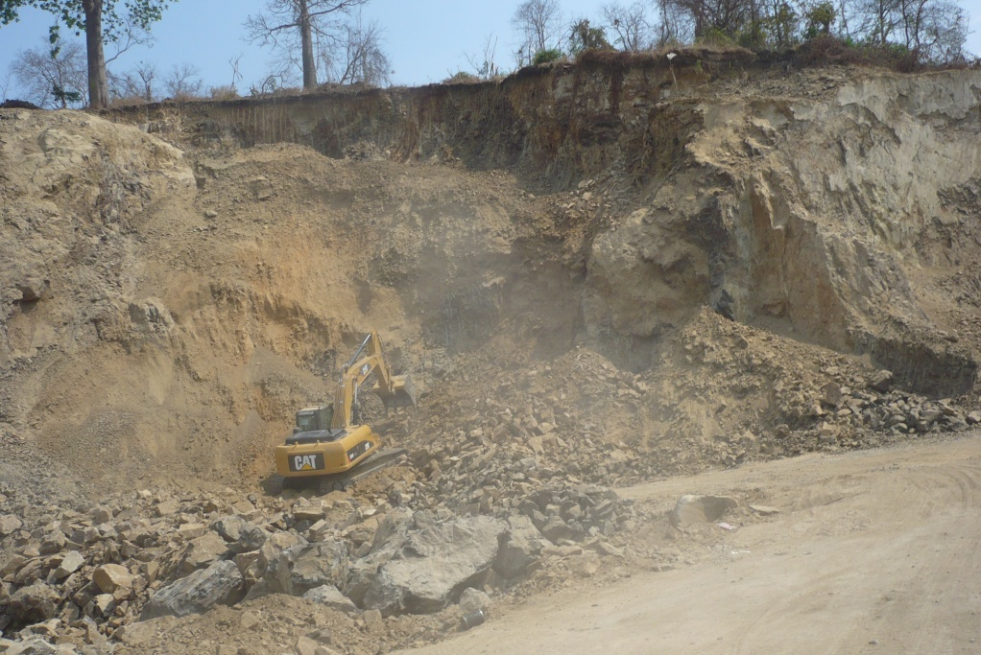
Fotografía 8. Vista del equipo utilizando en la explotación del material de préstamo importado de la Cantera para el proyecto de rehabilitación de la vía San José – Loma Blanca.

